Славный праздник
Бурнаева Ирина Юрьевна, воспитатель МДОУ "Детский сад"Березка", село Питерка, Питерский район Саратовская область

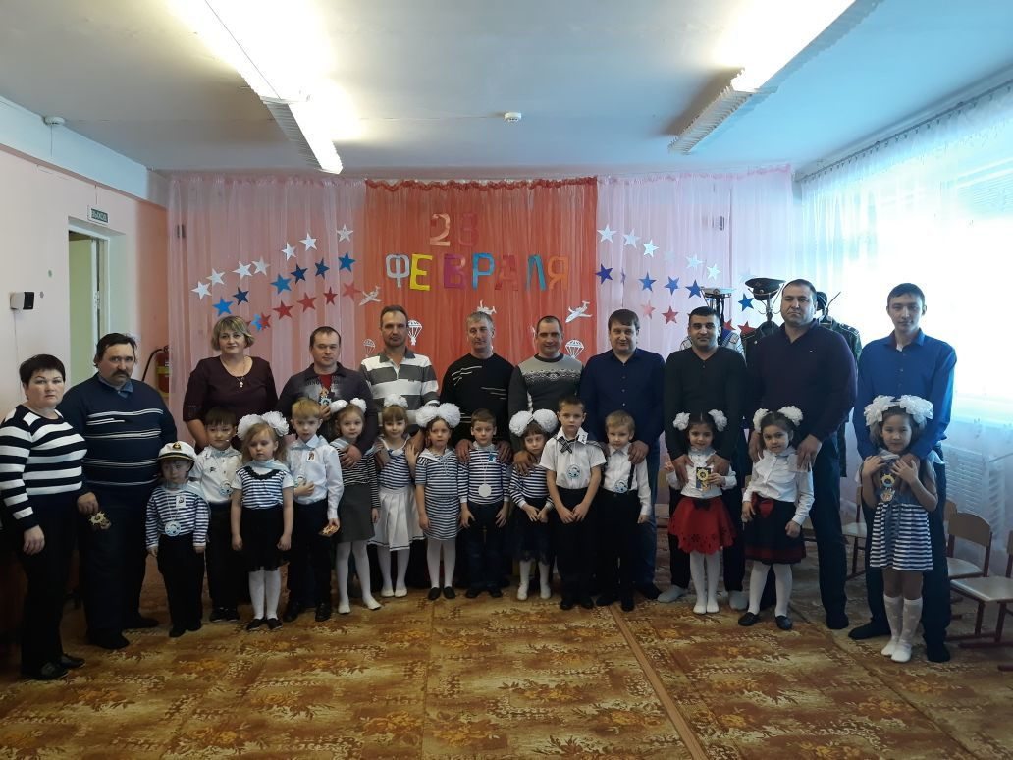

22 февраля в нашей группе детского сада «Березка» села Питерка был, отмечаем доблестный и славный праздник День защитника Отечества!

Это праздник всех мужчин, всех бойцов - тех, кто защищает нас, охраняя наш покой, тех, кто отслужил и мирно трудится, а также будущих новобранцев. Праздник готовился задолго, дети учили стихи, разучивали танцы, знакомились с военными профессиями и по пожеланиям детей был посвящен Военному Морскому флоту.
Родители охотно поддержали идею, подготовили для своих детей костюмы моряков.

Торжественными стихами, военными песнями, танцами: "Солдатушки, бравы ребятушки", "Мы ребята - молодцы"», «Морячка» и др. дети поздравили родителей – пап, дедушек и всех присутствующих на празднике.
По задумке мероприятия мальчики проходили «Школу юного моряка», в ходе им пришлось построить свой корабль, и выполнить ряд заданий соответствующим обязанностям экипажа.

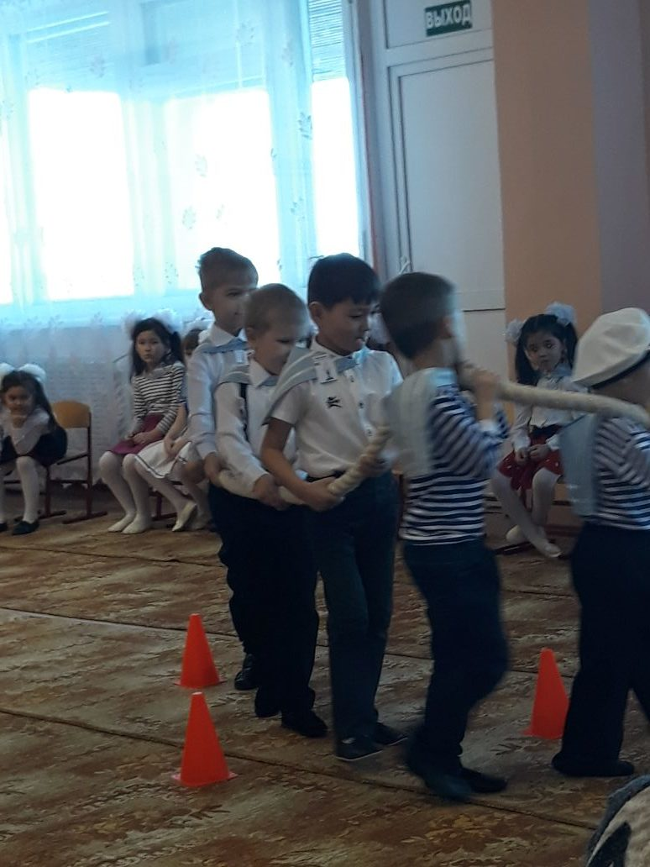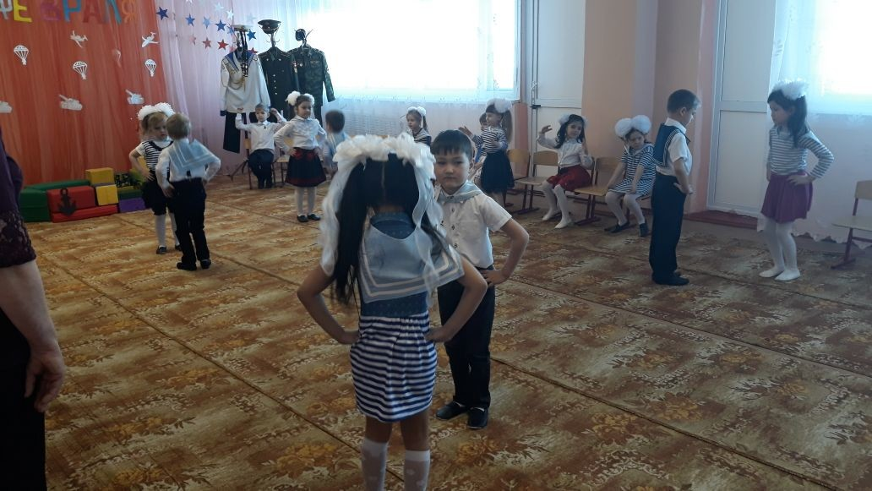

Нельзя не отметить активную помощь пап, которые с удовольствием выполняли задания, проявляя ловкость, находчивость, быстроту.

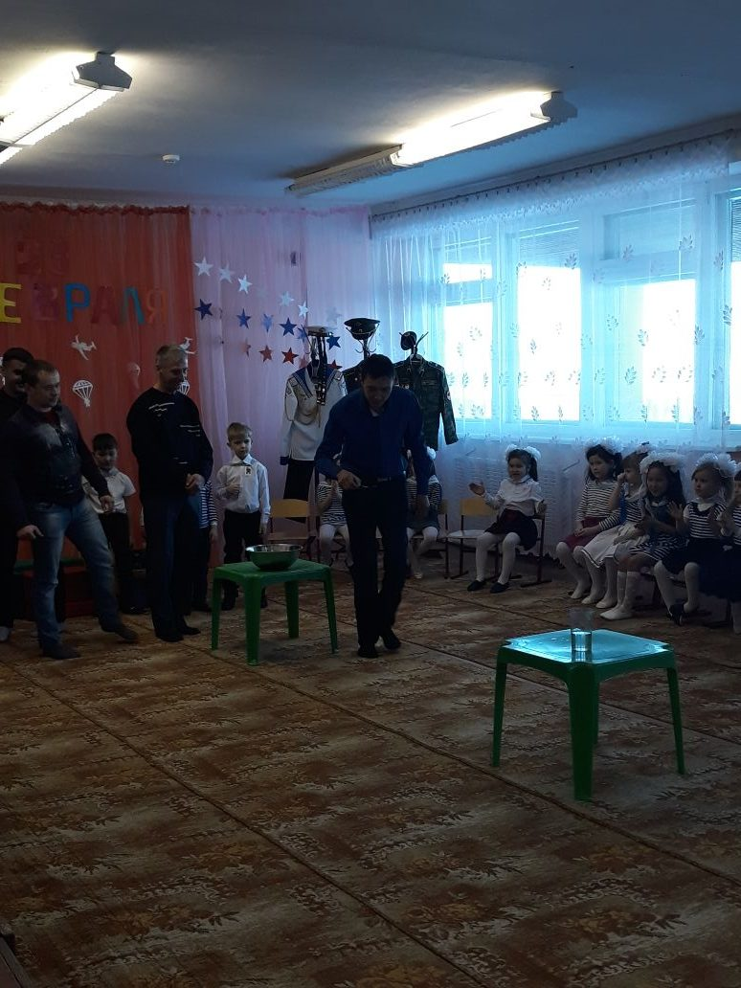

В заключение дети от всей души поздравили своих дорогих пап и дедушек и вручили подарки.
День защитника Отечества - хороший повод для воспитания у дошкольников чувства патриотизма, сопричастности к традициям своей Родины, формирования чувства гордости за славных защитником Отечества.
Хочется сказать спасибо всем папам за активное участие, ваше присутствие для ребенка Важно!

